<http://www.xz.gov.cn/zwgk/jrxz/tupxw/20111130/092939828.html>

冬日彭城 层林尽染

中国徐州网 发表日期:2011-11-30 点击量:297

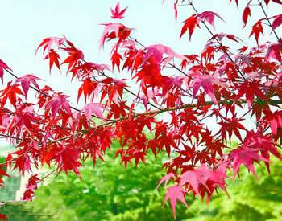

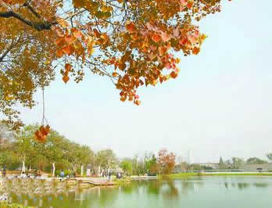

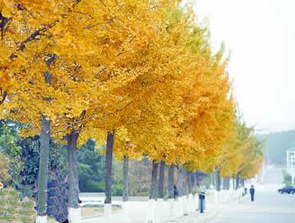

在创建国家森林城市活动中，我市通过对云龙公园、彭祖园等公园敞园改造，对道路两侧绿化改建、提升，形成有纵深感和层次感的绿化景观，切实改善了生态环境，使城市四季都有美景。